Vzdelávacie úlohy z predmetu Technológia - učebného odboru – obchodná prevádzka – práca pri príprave jedál 1.2.2021 - 5.2.2021

Názov témy:

Príprava lineckého cesta Príprava nákypov Príprava pudingov Príprava teplej sladkej omáčky

Príprava lineckého cesta
Linecké cesto pripravujeme z hladkej múky, práškového cukru, tuku, vajec, kypriaceho prášku a chuťových prísad. Správne vymiešané cesto má byť hladké, nesmie sa lepiť a všetky suroviny musia byť rovnomerne rozdelené. Hotové cesto necháme v chladničke odležať. Cesto vaľkáme na doske valčekom. Vaľkáme ľahko, bez použitia väčšieho tlaku. Cesto , aby sa nepotrhalo ukladáme na plechy tak, že ho natočíme na pomúčený valček a na plechu opäť rozvinieme. Výrobky z lineckého cesta pečieme v rozpálenej rúre pri teplote asi 200°C.

LINECKÉ CESTO
Základné suroviny:
375 g hladká múka, 250 g margarín, 125 g práškový cukor, 2 žĺtky, citrónová kôra a šťava z 0,5 citróna. Postup prípravy:
Uvedené suroviny vymiešame na hladké cesto. Hotové cesto pred ďalším spracovaním necháme v chladničke odležať. Správne pripravené linecké cesto je rovnorodá hmota, svetložltej farby, bez tmavších alebo svetlejších škvŕn a bodiek. Odležané cesto je krátke avšak elastické a pri vaľkaní nepraská na ploche ani na okrajoch.

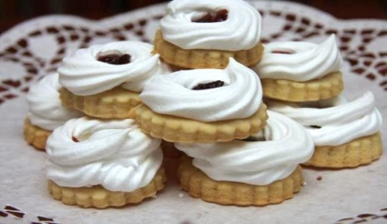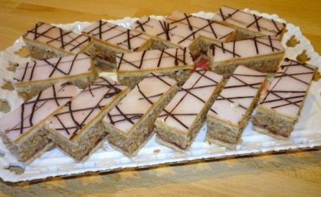

Kontrolná otázka:
- Pomenuj múčniky na obrázkoch.
- Čím môžeme plniť linecké múčniky?
Príprava nákypov
Nákyp je ľahko stráviteľný druh pokrmu, ktorý pripravujeme z mlieka, vajec, masla, cukru, ovocia a vopred tepelne upravených surovín, a to najmä ryže, krupice, pšena, ovocných vločiek a pod. Nákypy tepelne upravujeme pečením vo formách /v rúre/ alebo vo vodnom kúpeli. Nákypové formy musíme pred pečením vymastiť maslom a vysypať najemno postrúhanou strúhankou. Nákypové formy naplňujeme nákypovou hmotou len do ¾, pretože nákypová hmota tepelnou úpravou vzrastá na objeme. Nákypy podávame teplé s ovocnými šťavami, kompótmi a pod.

RYŽOVÝ NÁKYP S OVOCÍM
300 g ryže, 6 dl mlieka, 30 g masla, 3 PL cukru, 1 vanilkový cukor, trochu soli, hrozienka, 4 vajcia, strúhanka a maslo na vymastenie pekáča. Výrobný postup:
Do vriaceho mlieka vsypeme dobre očistenú a umytú ryžu, pridáme maslo, cukor, soľ a vanilku, necháme zovrieť. Prikryjeme a udusíme v horúcej rúre do mäkka. Do vychladnutej ryže pridáme žĺtky, hrozienka, tuhý sneh z bielkov a všetko zľahka premiešame. Pekáč potrieme maslom, vysypeme strúhankou a naplníme ryžovou hmotou. Upečieme v horúcej rúre do zlata. Porcie ryžového nákypu podávame s ovocnou šťavou alebo kompótom posypané práškovým cukrom.

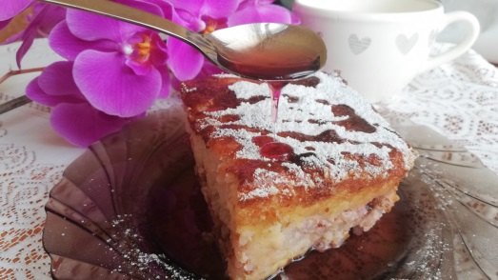
Kontrolná otázka:
- Aké suroviny okrem ryže môžeme použiť na prípravu nákypov?

Príprava pudingov
Pudingy sú jemné druhy teplých múčnikov, ktoré pripravujeme varením v pare. Pripravujeme ich z mlieka, masla, cukru, vajec, múky, orieškov, mandlí, z tepelne upravených surovín /ryža, ovocie/, z rozličných chuťových a aromatických prísad, ako sú káva, kakao, rum, škorica, vanilka a pod.
Pudingy tepelne upravujeme v plechových alebo porcelánových formách. Formy pred plnením pudingovou hmotou treba dobre vymastiť a vysypať strúhankou alebo krupicovou múkou. Množstvo pudingovej hmoty nesmie presahovať tri štvrtiny výšky danej formy, pretože objem pudingovej hmoty tepelnou úpravou narastá. Pudingy varíme v uzatvorenej forme v nádobe s vodou, ktorej hladina smie siahať len do jednej tretiny formy. Vodu podľa potreby dolievame vriacou vodou. Dĺžka varenia pudingu závisí od druhu a od veľkosti pudingu a pohybuje sa v rozmedzí ¾ až 1 hodinu. Pudingy podávame s ovocnou šťavou, s kompótom, s vínovým šodó, so šľahačkou a pod.

KÁVOVÝ PUDING
Rozpočet na 10 porcií:
Konzumné mlieko 250 g, uvarená silná čierna káva 200 g, maslo 150 g, hladká múka 160 g, 8 ks vajec, práškový cukor 180 g.
Výrobný postup:
Z masla, múky, mlieka a uvarenej kávy pripravíme bešamel, ktorý necháme vychladnúť. Žĺtky a cukor vymiešame do spenenia a vmiešame do vychladnutého bešamelu. Nakoniec pridáme tuhý sneh z bielkov a zľahka premiešame. Pudingovú formu dôkladne vymastíme maslom, vysypeme múkou, naplníme predpísaným množstvom /do 1/3 formy/ pudingovej hmoty a varíme v parnom kúpeli asi ¾ hodiny. Uvarený puding podávame s kompótom.

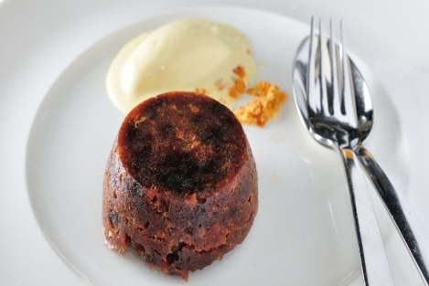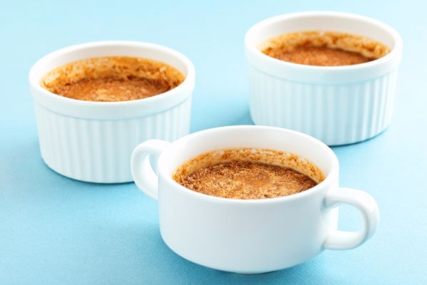

Kontrolná otázka:
- Do akej výšky plníme formy na puding ?

Príprava teplej sladkej omáčky
VANILKOVÝ KRÉM
Základné suroviny:
Mlieko 1 l, vaječné žĺtky 8 ks, krémový prášok 40g, vanilka 5g , cukor 120g.
Postup prípravy:
Do mlieka pridáme krémový prášok, cukor, žĺtky, vanilku, dôkladne rozmiešame a za stáleho miešania metlou zohrievame nad parou do požadovanej hustoty. Uvarený krém precedíme. Vanilkový krém používame na polievanie dukátových buchtičiek, alebo sa používa ako základný krém na prípravu iných druhov teplých omáčok, kakaový, punčový a pod.
KAKAOVÝ KRÉM
Základné suroviny:
Mlieko 1 l, vaječné žĺtky 8 ks, krémový prášok 40g, kakao 30 g, cukor 160g.
Postup prípravy:
Do mlieka pridáme krémov prášok , cukor, žĺtky, kakao, dobre rozmiešame a za stáleho šľahania metlou zohrievame nad parou do požadovanej hustoty. Uvarený krém precedíme.
KÁVOVÝ KRÉM
Základné suroviny:
Sladká smotana 12% 5 dl, uvarená silná zrnková káva 5dl, vaječné žĺtky 4 ks, cukor 150g, krémový prášok 40g.
Postup prípravy:
Sladkú smotanu zmiešame s precedenou kávou, pridáme krémový prášok, cukor, vaječné žĺtky a za stáleho šľahania metlou zohrievame nad parou do požadovanej hustoty. Uvarený krém precedíme.
VÍNOVÁ PENA ŠODÓ
Základné suroviny:
Biele víno 5 dl, vajcia 2ks, vaječné žĺtky 4 ks, cukor 140 g, citrónová kôra.
Postup prípravy:
Uvedené suroviny šľaháme v kotlíku nad parou do spenenia a zhustnutia.

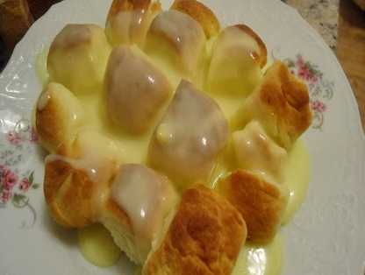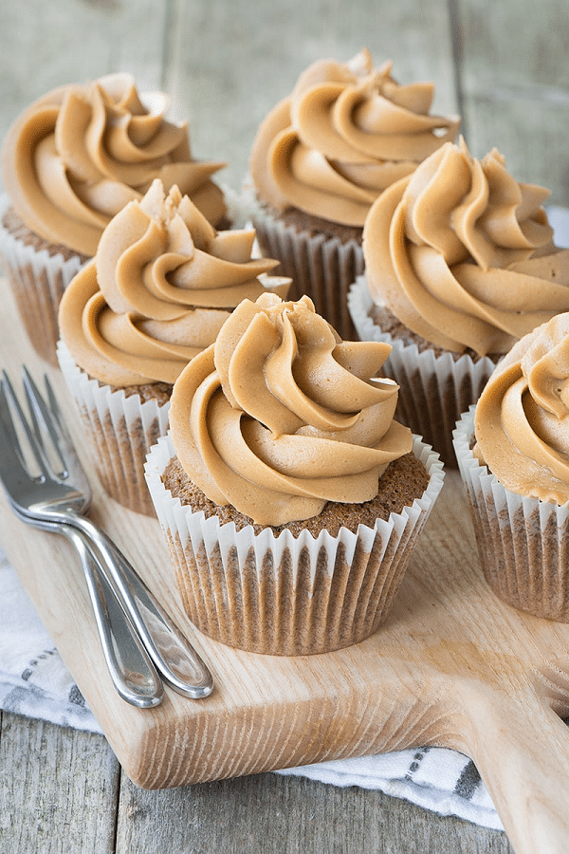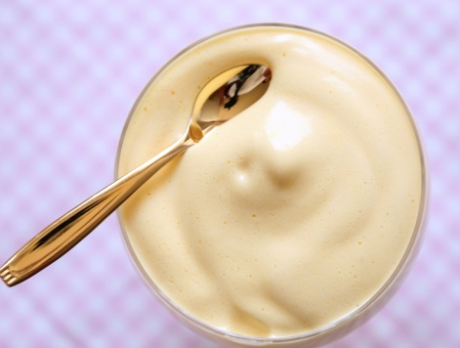

Kontrolná otázka:
- Vymenuj sladké krémy.

